İki İnatçı Keçi Masalı
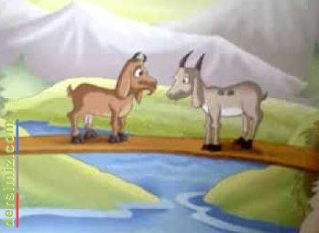
İki keçi çayırda biraz otlayınca, alıp başını gidesi gelir. Sürüden ayrılarak, dağda bayırda gezer. Gittiği yerleri bir Allah, bir de kendisi bilir. Öyle sarp kayalara çıkar ki, insan şaşırır, kalır. Keçinin gittiği yerler kuş uçmaz, kervan geçmez. Bu tırmangaç hayvan uçurum filan dinlemez.

Bir gün bizim keçiler yine özgürlüğü seçmiş. Çayır çimeni bırakmışlar. 0 kaya senin, bu kaya benim dolaşıp arada bir buluşuyorlarmış.

Bir yerde yine uçurumlar aşıp, karşılıklı, iki yandan bir dereye inmişler. Çağlayıp akan suların üzerinde köprü diye ince bir sırık varmış.

İki tilkicik, karşı karşıya gelse zor sürtünüp geçebilir. Öy1e bir köprü. Üstelik dere de coşkun. Korkmadan yürüyebilirsen yürü.

Ama keçi bu dinler mi? Biri sırığa karşıdan basınca ötekini durdurabilirsen durdur. Yürümüş, karşı karşıya gelmiş iki keçi. İkisinin de çalımını görme. Biri On dördüncü Lui,diğeri Dördüncü Philip sanki. Barış masasında karşılaşıp anlaşma imzalayacaklar.

Bir adım sen, iki adım ben derken iki kabadayı tam ortasında burun buruna gelmiş. Kim kime boyun kırıp yol versin.

Biri demiş: Benim dedemin dedesi, Büyük İskender'in tekesiymiş. Ötekinin dedesinin ninesi bilmem kimin sütninesiymiş.

0 dayatmış, bu dayatmış. Sonunda ikisi birden dereyi boylamışlar.

Sen ben kavgasının masaldır bu. Keçilerin başına gelen nice insanın başına gelmiyor mu?

